# Виконання

## Завантажити метеорологічні дані в 1895-2022 роках з CSV-файлу в DataFrame. Після цього дані відформатувати для використання

Зчитаємо даніз CSV-файлу, уикористовуючи метод read_csv.

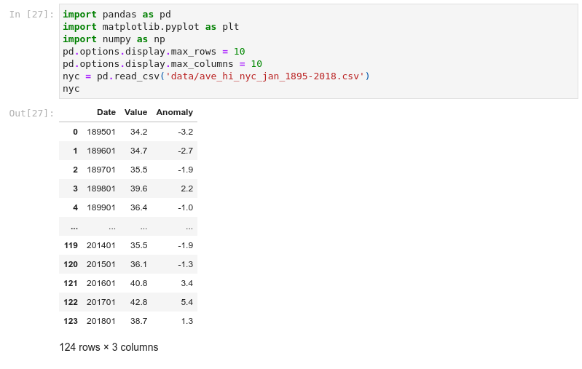  
  
Рисунок 3.1 - Завантаження датасету

Відформатуємо датафрейм, а саме: переназвемо стовпці та застосуємо цілочисельне ділення, поділивши значенння років на 100.

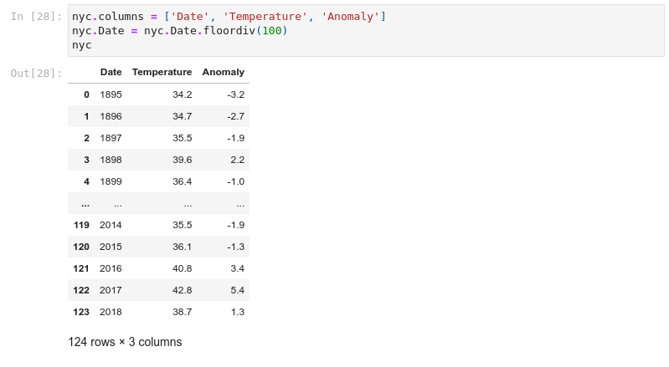  
  
Рисунок 3.2 - Форматований датафрейм

Налаштужмо точність виведення чисел.

  
  
Рисунок 3.3 - Налаштування точності виведення

Знайдемо основні статистичні показники.

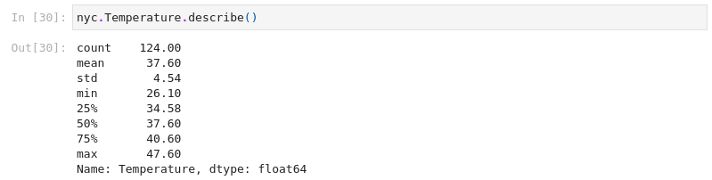  
  
Рисунок 3.4 - Основні статистичні показники

## Зображення лінійної регресії для 1895 по 2018.

Імпортуємо модуль stats з пакету scipy та за допомогою функції linregress знайдемо лінійну регресію, передавши в аргумети дати та температури.

  
  
Рисунок 3.5 - Розрахунок лінійної регресії

Розрахувавши регресію, дізнаємося про коефіцієнт нахилу.

  
  
Рисунок 3.6 - Коефіцієнт нахилу

Дізнаємося про точку перетину прямої лінії

  
  
Рисунок 3.7 - Точка перетину прямої лінії

Створимо функцію lin_predict, яка буде видавати спрогнозовані значення для лінійної регресії.

  
  
Рисунок 3.8 - Функція lin_predict

Імпортуємо бібліотеку seaborn та застосуємо функцію regplot для відображення лінійної регресії. Передамо в неї в якості аргумента дату, значення температуру та параметр за замовчуванням scatter=False, щоб відобразити лише пряму.

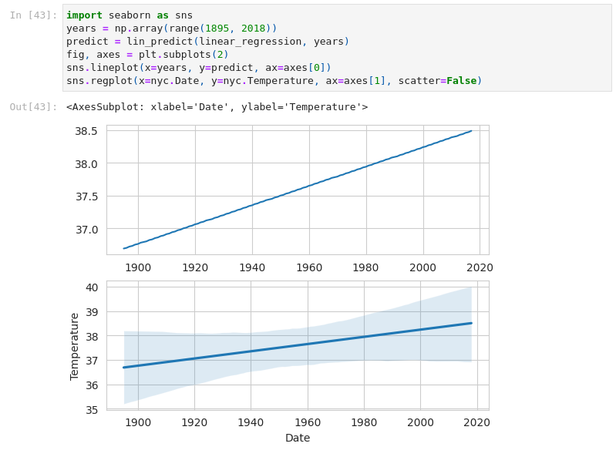  
  
Рисунок 3.9 - Лінійна регресія для 1895 по 2018

## Спрогнозувати дані на 2019, 2020, 2021 та 2022 рік

Спрогнозуємо дані для наступних років. Тобто підставимо роки у формулу лінійної регресії.

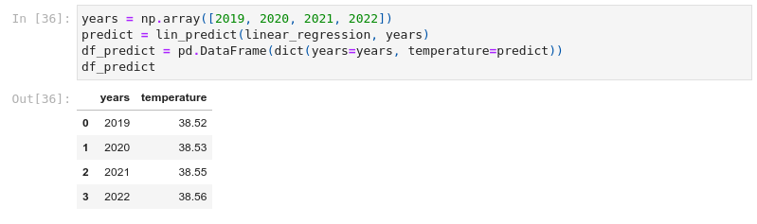  
  
Рисунок 3.10 - Прогнозовані температури за роками

## Оцінити за формулою, якими могли б бути показники до 1895 року

Обчислимо показники до 1895 року.

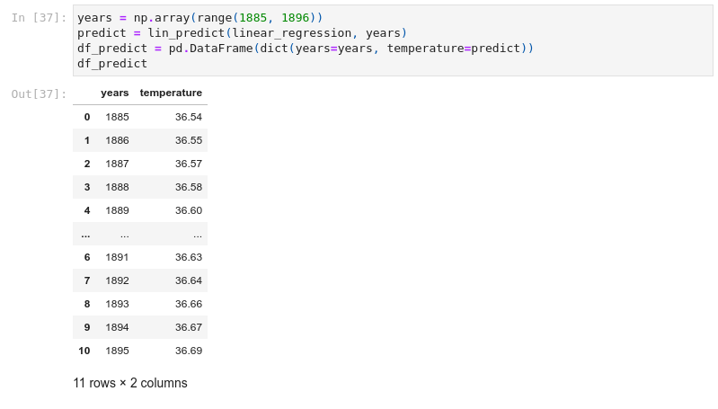  
  
Рисунок 3.11 - Показники температур з 1885 по 1895 роки включно

Як можна побачити, температура поступово зростає, і з періоду 1885 по 2023 роки спостерігається збільшення на 2 градуси.

## Скористатися функцією regplot бібліотеки Seaborn для виведення всіх точок даних

Встановлюємо стиль відображення, побудуємо графік роки-температури. Побачимо, що дані доволі розкидані.

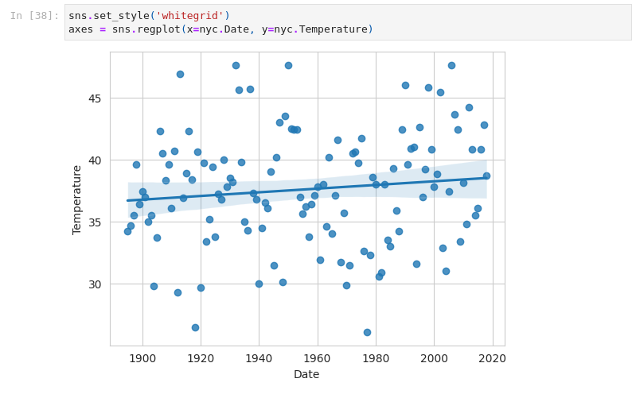  
  
Рисунок 3.12 - Графік лінійної регресії роки-температури

## Виконати масштабування осі у

За допомогою методу set_ylim вкажемо межі від 10 до 70 градусів.

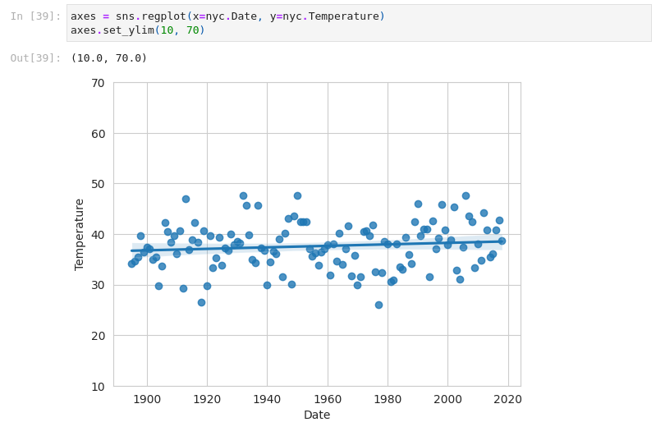  
  
Рисунок 3.13 - Масштабований графік від 10 до 70 градусів

## Порівняти отриманий прогноз для 2019, 2020, 2021 та за 2022 роки з даними на NOAA «Climate at a Glance»: https://www.ncdc.noaa.gov/cag/ і зробити висновок

Подивимося на сайті дані за період 2019-2022 років. Побачимо, що фактичні дані сильно відрізняються від того, що спрогнозувала лінійна регресія. Можна зробити висновок, що треба давати їй іще якісь дані для кращого прогнозування, наприклад: кількість опадів, кількість CO2 тощо.

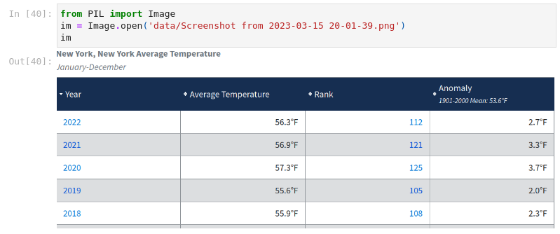  
  
Рисунок 3.14 - Справжні зафіксовані дані середніх температур